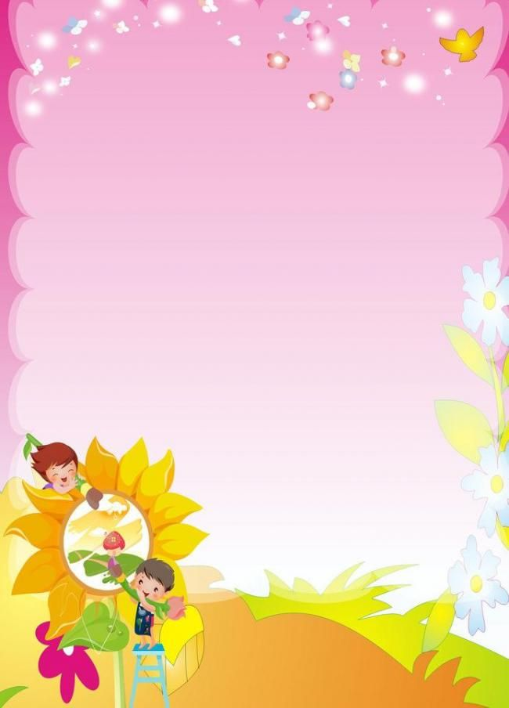***Рекомендации для родителей***

***по музыкальному развитию детей 2х-3х лет***

*Музыкальное развитие и воспитание ребенка начинается*

*с первых дней его жизни, когда он слышит мамин голос,*

*берет в руки музыкальный инструмент – погремушку.*

*С раннего детства ребенок проявляет любовь к музыке. Он радуется, когда слышит какую-нибудь мелодию, сначала он просто улыбается, позднее начинает пританцовывать. Во время прослушивания музыки происходит развитие центральной нервной системы, мышечного аппарата, облегчается процесс социализации, развивается художественное мышление, чувство прекрасного.*

***Возрастные особенности музыкального развития детей 2-3 года жизни***

*Создание интереса к музыке является основой музыкального развития малыша. Он вызывает положительные эмоции, что в свою очередь делает ребенка открытым для взаимодействия. Интерес активизирует личность, побуждает ее к деятельности, являясь основой ее творческих проявлений.*

*Ребенок 3-го года жизни с удовольствием слушает музыку и эмоционально реагирует на нее. Но слушать он может только в течении непродолжительного времени, поэтому малышу необходимо постоянно чередовать активную и спокойную деятельность, только таким образом он может слушать одну и туже музыку, песню несколько раз или прослушать разные песенки.*

*В этом возрасте ребенок способен различать звуки низкого и высокого регистров (медведь – птичка), детские музыкальные инструменты по тембру (колокольчик, дудочка).*

*Ребенок все более активно включается в пение: подпевает отдельные слоги, звукоподражания. Большой популярностью пользуются пляски под музыку. Он с удовольствием исполняет пляску под песни, выполняет несложные движения: топает, машет руками, полуприседает, качает головой.*

***Задачи музыкального воспитания и развития детей***

***2х-3х лет***

* *Развивать устойчивое отношение к музыке и интерес к музыкально-исполнительской деятельности, воспитывать потребность в восприятии музыки.*
* *Активно развивать эмоциональную отзывчивость на музыку и умение ее выражать в разных видах художественной деятельности: речевой, двигательной, игровой, изобразительной*
* *Продолжать обогащать слуховой опыт, музыкально-сенсорные эталоны.*
* *Приобщать ребенка к основным видам музыкальной деятельности: слушанию и восприятию музыки, элементарному исполнительству, подпеванию несложных песен, выполнению несложных танцевальных и игровых движений под музыку. речевой, двигательной, игровой, изобразительной.*
* *Активизировать музыкальную память и музыкальное мышление.*
* *Развивать элементарное детское творчество, способность к музыкальной импровизации.*

***Что должен знать и уметь ребенок***

***к 3-м годам***

* *Может подолгу и заинтересованно слушать детские песенки, несложные музыкальные пьесы, радостно отзывается на знакомую мелодию.*
* *Может различать музыкальные звуки по высоте, длительности, тембру и силе звучания.*
* *С удовольствием танцует, играет под музыку; выполняет под музыку несложные движения, меняет их в соответствии с изменением характера музыки или под текст.*
* *Ребенок отличается эмоциональным поведением, желанием заниматься вместе, умением сосредоточиться на выполнении упражнения и точно исполнять движение по показу взрослого.*
* *Дети активно подпевают взрослому, запоминает целые фразы песен, и некоторые дети могут исполнить их самостоятельно в игровой деятельности.*

*Маленький ребенок испытывает различные чувства в связи с воздействием на него музыки. Эмоциональные переживания, зарождающиеся в раннем возрасте, являются наиболее ценными для последующего развития у ребенка музыкального восприятия.*

*Поскольку музыка – является самым сложным из искусств, малыша надо постепенно вводить в мир музыки, помогать ему понять содержание музыкально-художественных образов, а значит дать возможность их пережить. Это можно сделать лишь при объединении усилий музыкального руководителя, воспитателей и семьи.*

***Игры, направленные на музыкальное развитие***

***«Собери игрушки»****. Разбросайте на полу небольшие игрушки, дайте малышу в руки ведерко и попросите собрать в него игрушки под музыку. Когда музыка стихнет, нужно остановиться. Возможно, ребенок не сразу поймет суть игры, покажите ему.*

***«Громко-тихо»****. Поставьте малышу его любимую песенку и регулируйте уровень громкости, постепенно и прибавляя звук. Вы можете сами напевать песенку все тише и тише, потом и вовсе перейти на шепот. Говорите: «Я пою громко, тихо, очень тихо».*

***«Угадай звук»****. Хорошо, если у вас в доме найдется несколько музыкальных инструментов: гитара, барабан, маракасы, гармошка. Предоставьте крохе возможность «поиграть» на разных инструментах, пусть он познакомится на практике с их звучанием. Затем попросите малыша закрыть глаза и поиграйте на одном из них. Спросите: «Что это звучало?» Пусть малыш угадает. Если ребенку трудно угадать, поиграйте на инструменте так, чтобы он его видел, затем положите его рядом с другими и спросите, на чем вы только что играли.*

***«Домашний оркестр»****. Из подручных средств можно сообразить оригинальный оркестр. Вам понадобятся: крышки от кастрюль, ложки (металлические и деревянные), пустые металлические банки (из-под кофе, например), закрытые емкости, наполненные водой, крупой, орехами или каштанами, шуршащая бумага, бусы, колокольчики, погремушки и т. д. Сначала изучайте отдельное звучание каждого «инструмента», после чего пробуйте соединять несколько и все вместе. Ловите ритм, в такт музыки притопывайте ногами, напевайте мелодию.*

***«Разные звуки»****. Возьмите металлическую ложку и пройдитесь с ней по дому. Пусть малыш «дегустирует» разное звучание: стучит ложкой по разным предметам и учится различать качество звука. Постучите по деревянной двери, крышке от кастрюли, по столу, батарее (только будьте осторожны с хрупкими предметами). Эта игра хорошо развивает слуховое восприятие ребенка.*